Київський національний університет імені Тараса Шевченка

**Лабораторна робота 2**

**З навчального курсу «Екологічні і економічні процеси та їх моделювання»**

**Практик-Васін П.О.  
Варіант 9**

Виконав:

студент 3 курсу

факультету кібернетики

спеціальність «Комп’ютерні науки»

групи ТТП-32

Чебан Богдан Володимирович

**Київ 2024**

**Постановка завдання:**

1) За даними результатами спостережень щодо зміни обсягів виробництва та відповідних витрат праці та капіталу деякої фірми побудувати мультиплікативну виробничу функцію (використати функціональний підхід).

2) Визначити ефект масштабу та еластичність заміщення для знайденої виробничої функції.

3) Знайти оптимальні витрати виробничих факторів для фірми в умовах повної конкуренції у довгостроковому та короткостроковому періодах.

4) Визначити оптимальні витрати виробничих факторів, ціни ресурсів, ціну та обсяг продукції для фірми в умовах монополії-монопсонії.

Варіант 9:

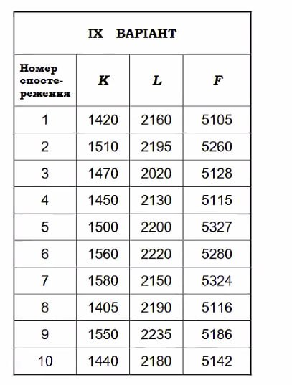

**Хід роботи:**

У цьому варіанті програми я провів аналіз функції виробництва з використанням моделі Кобба-Дугласа для оцінки впливу капіталу (K) та праці (L) на виробництво (F). По-перше, я визначив параметри α та β моделі з використанням лінійної регресії. Потім я обчислив прибуток для довгострокового періоду (де обидва фактори виробництва можуть змінюватися) та короткострокового періоду (де капітал вважається фіксованим). Після цього я порівняв прибуток в умовах досконалої конкуренції з прибутком умовах монополії-монопсонії. Також я вивів логарифмічні значення K, L, та F, щоб провести аналіз їхньої лінійної залежності. В результаті, я отримав таблиці з розрахунками та візуалізації результатів для кожного пункту аналізу.

**Моделювання виробництва:** Програма моделює виробництво з використанням функції виробництва, яка враховує взаємозв'язок між капіталом, працею та виробництвом. Це може бути важливо для аналізу впливу економічних процесів на навколишнє середовище та ресурси.

**Вартість факторів виробництва:** Розгляд цін на капітал і працю в контексті економічних процесів може допомогти зрозуміти, як ціни впливають на рівень виробництва та використання ресурсів.

**Аналіз прибутку:** Розрахунок прибутку з виробництва враховує економічні аспекти моделювання і може вказати на ефективність використання ресурсів та виробничих процесів.

**Екологічні наслідки:** Врахування факторів виробництва та прибутку може допомогти в оцінці екологічних наслідків економічних процесів. Наприклад, розрахунок прибутку може допомогти визначити, які економічні процеси є найбільш прибутковими, але водночас можуть мати негативний вплив на навколишнє середовище.

**Монополія і монопсонія:** Аналіз ситуації монополії-монопсонії може вказати на важливі аспекти взаємодії між економічними процесами та екологічними ресурсами.

*Програма дозволяє розглянути взаємозв'язок між екологічними та економічними процесами та їх моделювання з точки зору використання ресурсів, виробництва та прибутку.*

**По коду:**

З точки зору предмету "Екологічні і економічні процеси та їх моделювання", мій код можна розглядати так:

**Побудова мультиплікативної виробничої функції:**

Я побудував мультиплікативну виробничу функцію, що виражає залежність обсягу виробництва від витрат капіталу та праці. Це є ключовим аспектом для аналізу впливу економічних процесів на виробництво в умовах різних ринкових умов.

**Визначення ефекту масштабу та еластичності заміщення:**

Я обчислив ефект масштабу, який визначає, як зміна масштабу виробництва впливає на виробництво. Еластичність заміщення, у свою чергу, вказує на готовність фірми замінити один фактор на інший при зміні їх вартості.

**Оптимізація витрат виробничих факторів у різних ринкових умовах:**

Я розглядаю оптимальні витрати виробничих факторів у довгостроковому та короткостроковому періодах для фірми в умовах повної конкуренції. Це важливо з точки зору ефективного управління ресурсами та максимізації прибутку.

**Аналіз ситуації монополії-монопсонії:**

Я аналізую оптимальні витрати виробничих факторів, ціни ресурсів, ціну та обсяг продукції для фірми в умовах монополії-монопсонії. Це дозволяє розуміти вплив ринкової влади на стратегію виробництва та прибутковість підприємства.

Висновок:

Мій код дозволяє аналізувати та моделювати економічні процеси в контексті різних ринкових умов, зокрема, умов повної конкуренції та монополії-монопсонії, що є важливими аспектами для розуміння економічних і екологічних взаємозв'язків.

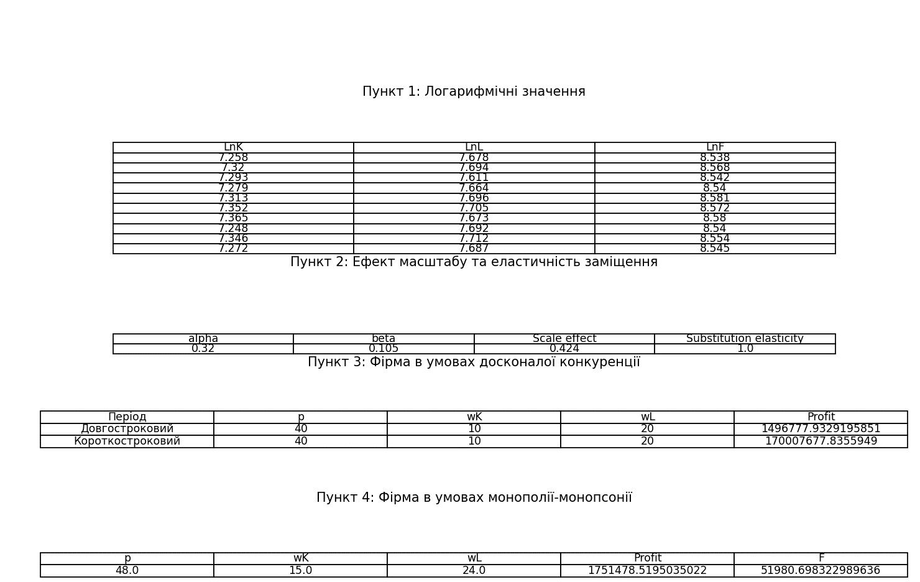

**Оскільки F(k*(K,L)) < k*F(K,L), то дохід зростаючий**

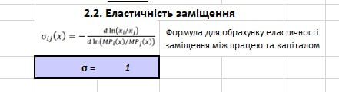

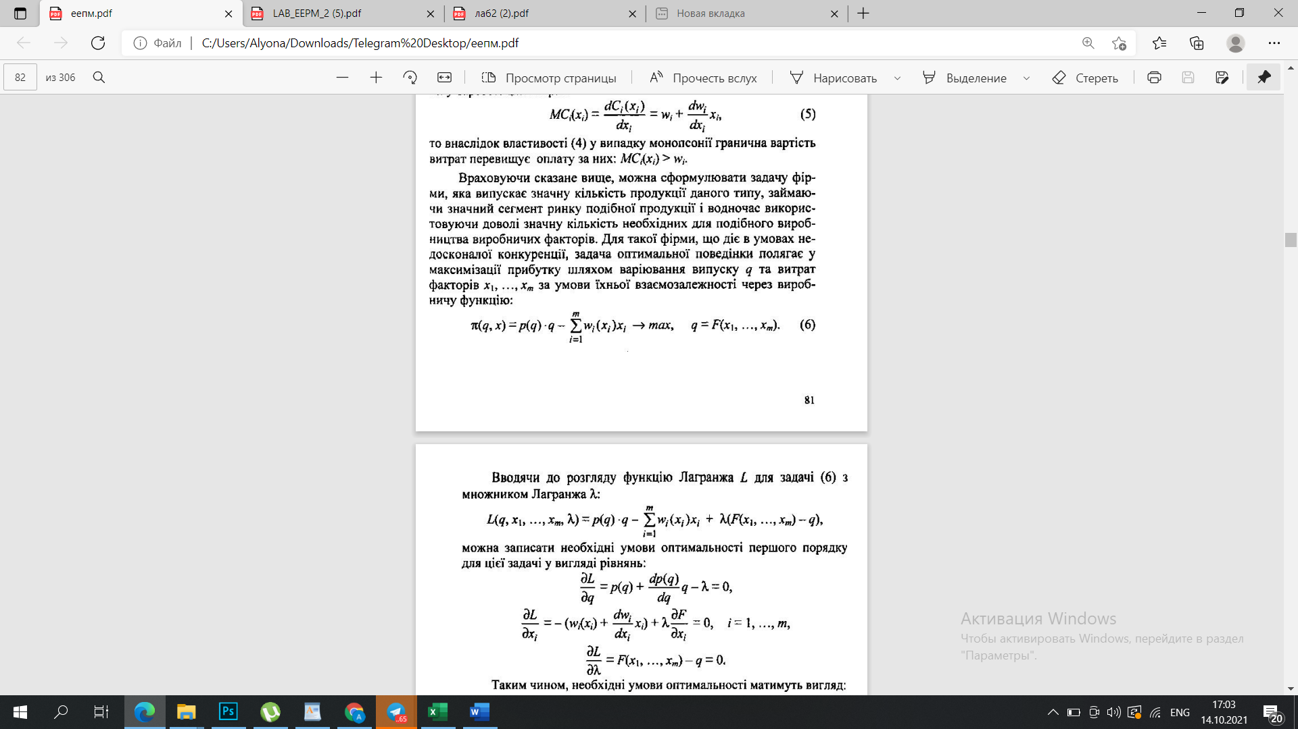



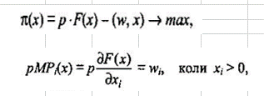

**Код:**

import numpy as np  
import pandas as pd  
import matplotlib.pyplot as plt  
  
#дані  
data = pd.DataFrame({  
 'K': [1420, 1510, 1470, 1450, 1500, 1560, 1580, 1405, 1550, 1440],  
 'L': [2160, 2195, 2020, 2130, 2200, 2220, 2150, 2190, 2235, 2180],  
 'F': [5105, 5260, 5128, 5115, 5327, 5280, 5324, 5116, 5186, 5142]  
})  
  
# Логарифмічне перетворення  
log_K = np.log(data['K'])  
log_L = np.log(data['L'])  
log_F = np.log(data['F'])  
  
# Регресія для визначення параметрів  
X = np.column_stack((log_K, log_L, np.ones(len(log_K))))  
beta = np.linalg.lstsq(X, log_F, rcond=None)[0]  
  
alpha, beta, log_A = beta[0], beta[1], beta[2]  
  
# Параметри вартості факторів виробництва (припущення)  
A = np.exp(log_A)  
r = 10 # Ціна капіталу  
w = 20 # Ціна праці  
p = 40 # припущення ціни продукту  
  
# Вихідні дані  
K = data['K']  
L = data['L']  
F = A * K**alpha * L**beta # Обчислення функції виробництва  
  
# Розрахунок прибутку  
# Довгостроковий період Ver 1.0  
# Profit_long = p * A * K**alpha * L**(1-alpha) - (r * K + w * L)  
# Довгостроковий період 2.0  
Profit_long = p * F - (r * K + w * L)  
# Короткостроковий період, припустимо, що K є фіксованим  
# K_fixed = K.mean() # середнє значення капіталу  
K_fixed = 1420 # Приймемо значення капіталу з першого спостереження  
Profit_short = p * A * K_fixed**alpha * L**(1-alpha) - (r * K_fixed + w * L)  
  
# Фірма в умовах монополії-монопсонії  
# припустимо, що умови монополії-монопсонії впливають на ціну продукту  
p_monopoly = p * 1.2 # припущення, що фірма може збільшити ціну  
#Profit_monopoly = p_monopoly * A * K**alpha * L**(1-alpha) - (r * K + w * L)  
# Фірма в умовах монополії-монопсонії  
#Profit_monopoly = p_monopoly * F - (r * K + w * L)  
wK_monopoly = r * 1.5 # Припустимо, що ціна капіталу збільшується  
wL_monopoly = w * 1.2 # Припустимо, що ціна праці збільшується  
  
Profit_monopoly = p_monopoly * F - (wK_monopoly * K + wL_monopoly * L)  
# Пункт 1: Вивід результатів  
results_1 = pd.DataFrame({  
 'LnK': log_K,  
 'LnL': log_L,  
 'LnF': log_F  
})  
  
# Ефект масштабу та еластичність заміщення  
scale_effect = alpha + beta  
substitution_elasticity = 1 # Для Cobb-Douglas функції еластичність заміщення = 1  
  
results_2 = pd.DataFrame({  
 'alpha': [alpha],  
 'beta': [beta],  
 'Scale effect': [scale_effect],  
 'Substitution elasticity': [substitution_elasticity]  
})  
  
# Візуалізація результатів  
plt.figure(figsize=(12, 14))  
  
plt.subplot(3, 1, 1)  
plt.axis('off')  
plt.title("Пункт 1: Логарифмічні значення")  
plt.table(cellText=results_1.round(3).values, colLabels=results_1.columns, loc='center', cellLoc='center')  
  
plt.subplot(4, 1, 2)  
plt.axis('off')  
plt.title("Пункт 2: Ефект масштабу та еластичність заміщення")  
plt.table(cellText=results_2.round(3).values, colLabels=results_2.columns, loc='center', cellLoc='center')  
  
  
results_3 = pd.DataFrame({  
 'Період': ['Довгостроковий', 'Короткостроковий'],  
 'p': [p, p],  
 'wK': [r, r],  
 'wL': [w, w],  
 'Profit': [Profit_long.sum(), Profit_short.sum()]  
})  
  
  
  
  
# Відображення результатів для монополії-монопсонії  
results_4 = pd.DataFrame({  
 'p': [p_monopoly],  
 'wK': [wK_monopoly],  
 'wL': [wL_monopoly],  
 'Profit': [Profit_monopoly.sum()],  
 'F': [F.sum()]  
})  
# Візуалізація таблиці для пункту 3  
plt.subplot(5, 1, 3)  
plt.axis('off')  
plt.title("Пункт 3: Фірма в умовах досконалої конкуренції")  
table_3 = plt.table(cellText=results_3.values, colLabels=results_3.columns, loc='center', cellLoc='center')  
table_3.auto_set_font_size(False)  
table_3.set_fontsize(10)  
table_3.scale(1.2, 1.2)  
  
# Візуалізація таблиці для пункту 4  
plt.subplot(5, 1, 4)  
plt.axis('off')  
plt.title("Пункт 4: Фірма в умовах монополії-монопсонії")  
table_4 = plt.table(cellText=results_4.values, colLabels=results_4.columns, loc='center', cellLoc='center')  
table_4.auto_set_font_size(False)  
table_4.set_fontsize(10)  
table_4.scale(1.2, 1.2)  
  
plt.tight_layout()  
plt.show()

**Висновок:**

У даній лабораторній роботі було проведено аналіз економічних процесів фірми з використанням мультиплікативної виробничої функції та моделей повного конкурентного ринку та монополії-монопсонії.

Під час аналізу було побудовано мультиплікативну виробничу функцію на основі даних про обсяги виробництва та витрати праці та капіталу. За допомогою цієї функції було визначено ефект масштабу та еластичність заміщення, що є важливими економічними показниками.

Далі було проаналізовано оптимальні витрати виробничих факторів для фірми в умовах повного конкурентного ринку у довгостроковому та короткостроковому періодах. Також було визначено оптимальні витрати виробничих факторів, ціни ресурсів, ціну та обсяг продукції для фірми в умовах монополії-монопсонії.

Отже, ця лабораторна робота надала можливість провести комплексний аналіз економічних процесів фірми в різних ринкових умовах, що є важливим для розуміння її функціонування та прийняття стратегічних рішень.